
广东东软学院
综合能力实训
基于SpringBoot+Vue3+微信小程序的佛山本地智能气象出行服务系统设计与实现

学 院 | 计算机学院
专 业 | 软件工程
班 级 | 25级软工专升本3班
学 号 | 25215150314
学生姓名 | 巫泉彬
指导教师 | 唐广花 吕永国

目 录

第1章 项目概述 3
1.1 项目背景 3
1.2 项目目标 3
1.3 项目范围 4
第2章 用户角色与业务场景分析 4
2.1 用户角色划分 4
2.2 典型业务场景 4
第3章 功能性需求分析 5
3.1 微信小程序端需求 5
3.1.1 气象信息服务模块 5
3.1.2 智能出行服务模块 6
3.1.3 用户中心模块 6
3.2 Web管理后台需求 7
3.3 SpringBoot后端服务需求 7
第4章 非功能性需求分析 8
4.1 性能需求 8
4.2 可靠性需求 8
4.3 安全性需求 8
4.4 易用性与兼容性需求 9
4.5 可扩展性需求 9
第5章 核心业务流程分析 9
5.1 用户出行查询流程 9
5.2 气象预警发布流程 10
5.3 后台内容维护流程 11
第6章 数据需求分析 12
6.1 核心数据实体 12
6.2 数据来源与质量要求 13
第7章 运行环境与外部接口需求 13
7.1 技术选型 13
7.2 外部接口约束 13
第8章 可行性与风险分析 14
8.1 技术可行性 14
8.2 经济与应用可行性 14
8.3 风险与应对措施 14
参考文献 14

第1章 项目概述

1.1 项目背景
佛山地处珠三角腹地，城市通勤、产业园区出行、短途旅游和商圈消费活动频繁。受亚热带季风气候影响，佛山夏季高温多雨，汛期暴雨、雷雨大风、台风外围环流和持续高温等天气过程容易对市民出行造成影响。传统天气查询工具通常以城市级天气展示为主，缺少对佛山五区、镇街、通勤路线、易积水路段和本地景点的场景化关联。
本项目拟建设“佛山本地智能气象出行服务系统”，以微信小程序作为普通用户入口，以Vue3管理后台作为运营维护入口，以SpringBoot后端作为统一服务支撑，将气象数据、地图路线、POI地点、风险路段和用户偏好进行整合，为佛山本地用户提供天气查询、预警提醒、智能出行建议和本地目的地推荐服务。
表1.1 需求分析采用的数据与规范依据
依据项 | 数据或规范内容 | 对本系统需求的影响
服务区域 | 佛山市下辖禅城、南海、顺德、高明、三水五区 | 用于确定区域切换、区级气象数据和后台区域维护范围
人口规模 | 第七次全国人口普查公布佛山市常住人口约949.89万人 | 说明气象出行服务具有较大的本地用户基础
气候特征 | 佛山属亚热带季风气候，夏季高温多雨，4-9月降水与强对流影响较集中 | 支撑暴雨、高温、台风外围影响等场景化需求
预警规则 | 广东省气象灾害预警信号包含暴雨、台风、高温、雷雨大风等类型，并按颜色分级 | 用于设计预警展示、提醒阈值和防御指引
外部接口 | 高德开放平台天气、地理编码、路线规划和POI能力支持按城市/区县编码查询 | 支撑系统的天气同步、路线规划和地点推荐
用户认证 | 微信小程序code2Session机制可通过临时登录凭证换取openid | 支撑小程序用户登录、收藏地点和反馈提交

数据来源：佛山市第七次全国人口普查公报、广东省气象灾害预警信号发布规定、高德开放平台Web服务API文档、微信小程序官方接口文档等公开资料整理。

1.2 项目目标
1. 面向佛山五区用户提供实时天气、短期预报、生活指数和气象预警信息，支持按区县和常用地点进行查询。
2. 结合天气状态、降水概率、风力、预警等级、路线方式和风险路段，生成可操作的出行建议。
3. 建设面向运营人员的Web管理后台，实现区域、预警、景点、风险路段、用户反馈和系统参数的维护。
4. 通过微信登录、收藏地点和意见反馈能力，形成用户侧使用闭环，提高系统的持续运营价值。

1.3 项目范围
表1.2 项目范围说明
范围项 | 说明
服务区域 | 佛山市禅城区、南海区、顺德区、高明区、三水区，后续可扩展到珠三角其他城市。
用户终端 | 微信小程序用户端、PC Web管理后台、SpringBoot后端API服务。
核心功能 | 气象查询、智能出行报告、预警中心、本地地点推荐、风险路段提示、用户收藏与反馈、后台运营管理。
边界说明 | 系统以气象辅助出行为核心，不承担实时公交调度、网约车派单、应急指挥调度等强实时业务。地图导航依托第三方地图平台。

第2章 用户角色与业务场景分析

2.1 用户角色划分
表2.1 用户角色与核心诉求
角色 | 典型对象 | 核心诉求
普通用户 | 佛山本地居民、通勤族、短途游客 | 快速查询天气、了解预警、获得路线天气和风险提示。
通勤用户 | 有固定家/公司地点和出行时段的用户 | 每日上班前获得通勤路线天气、降雨风险和出行方式建议。
内容运营人员 | 负责景点、风险路段、预警文案维护的后台用户 | 维护出行地点、预警内容、生活指数和知识文档。
系统管理员 | 负责账号、权限、参数与日志的后台用户 | 进行账号管理、系统参数配置、接口状态检查和操作审计。

2.2 典型业务场景
根据佛山本地气候和出行特点，系统重点覆盖日常通勤、短途出游、恶劣天气避险和后台运营四类场景。场景设计以“用户需要在较短时间内理解天气风险并作出出行决策”为核心。
1. 上班通勤场景：用户在早高峰前查看当前所在区天气、降雨概率和风险路段，系统建议是否改乘地铁、公交或延后出发。
2. 周末出游场景：用户根据天气选择千灯湖、西樵山、顺峰山等户外景点，或在降雨、高温时选择岭南天地、祖庙博物馆、商圈等室内目的地。
3. 预警避险场景：当暴雨、雷雨大风、高温等预警生效时，用户在小程序预警中心查看影响区域、防御指引和相关风险路段。
4. 后台运营场景：运营人员通过管理后台录入或修正景点、预警、风险路段、生活指数和用户反馈处理结果，使前端展示内容保持可维护。
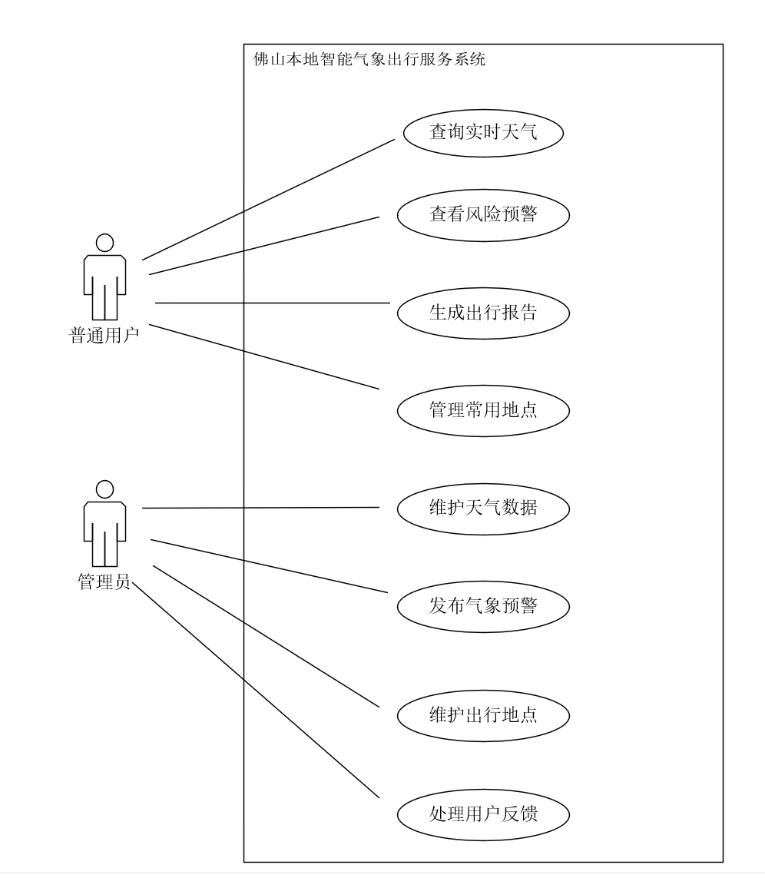
系统主要参与者及其核心用例如图2.1所示，覆盖普通用户、后台运营以及外部服务协同。

图2.1 系统核心用例图
图片来源：根据第2章角色与业务场景分析、自有系统功能边界与外部服务关系绘制。

第3章 功能性需求分析
系统功能采用“微信小程序端 + Vue3管理后台 + SpringBoot后端服务 + 数据与外部平台”的分层结构。功能结构如图3.1所示。

图3.1 系统功能结构图
图片来源：根据本系统代码结构和需求分析自制。

3.1 微信小程序端需求

3.1.1 气象信息服务模块
气象信息服务模块面向普通用户提供首页天气展示、区域切换、预报查询、预警中心和生活指数。系统应支持按佛山五区进行数据筛选，并在用户授权定位后优先展示所在区域数据。
表3.1 小程序气象信息服务功能需求
编号 | 功能名称 | 需求描述 | 优先级
WX-WE-01 | 实时天气展示 | 展示天气类型、温度、体感温度、湿度、风向风力、空气质量、降水概率、气压、能见度和更新时间。 | 高
WX-WE-02 | 区域切换 | 支持禅城、南海、顺德、高明、三水五区切换，并为后续镇街级扩展预留字段。 | 高
WX-WE-03 | 天气预报 | 展示多日预报，包括日期、星期、天气、最高/最低温、降水概率、风向风力和出行建议。 | 高
WX-WE-04 | 预警中心 | 展示生效中的预警类型、级别、影响区域、发布时间、失效时间和防御指引。 | 高
WX-WE-05 | 生活指数 | 展示穿衣、紫外线、洗车、运动、晾晒、旅游等指数及建议文案。 | 中

3.1.2 智能出行服务模块
智能出行服务模块是本系统区别于普通天气应用的核心能力。用户输入出发地、目的地、出行时间和出行方式后，系统结合高德地图路线能力、当前天气、预报信息、风险路段和推荐地点生成出行报告。
表3.2 小程序智能出行服务功能需求
编号 | 功能名称 | 需求描述 | 优先级
WX-TR-01 | 出行报告生成 | 用户输入出发地、目的地、出行时间、方式后，返回天气概况、路线摘要、风险等级、出行建议。 | 高
WX-TR-02 | 路线方式支持 | 支持驾车、步行、骑行、公交/地铁等出行方式，后端按modeCode进行路线服务调用。 | 高
WX-TR-03 | 风险路段提示 | 当降雨、暴雨或台风等触发条件满足时，展示易积水、易拥堵或需绕行路段。 | 高
WX-TR-04 | 目的地推荐 | 按天气标签、室内/室外属性和推荐等级推荐佛山本地景点、商圈和文化场所。 | 中
WX-TR-05 | 地图跳转 | 展示地点坐标和路线概要，支持跳转第三方地图继续导航。 | 中

3.1.3 用户中心模块
用户中心应围绕微信用户身份、常用地点和反馈闭环设计。系统通过微信临时登录凭证换取openid，并以JWT维护后续接口访问会话。
1. 微信登录：用户通过小程序登录接口完成身份识别，后端保存openid、昵称、头像和最近登录时间。
2. 收藏地点：用户可新增、查询、删除家、公司、常去景点等收藏地址，为通勤提醒和个性化推荐提供依据。
3. 意见反馈：用户可提交功能建议、气象纠错或体验问题，后台可标记处理状态并填写回复。
4. 个人资料：用户可维护昵称、头像和默认区域，系统不得在未授权情况下收集无关个人信息。

3.2 Web管理后台需求
管理后台基于Vue3、Vite、Element Plus、Pinia、Vue Router和ECharts实现，主要为运营人员和系统管理员提供数据查看、内容维护和系统配置能力。当前项目路由已包含数据大盘、气象管理、预警管理、出行管理、用户管理、反馈管理和系统管理等页面。
表3.3 Web管理后台功能需求
编号 | 功能名称 | 需求描述 | 优先级
AD-01 | 数据概览 | 展示用户数、预警数量、出行地点、风险路段、反馈处理等统计指标。 | 高
AD-02 | 区域管理 | 维护佛山五区编码、名称、服务范围、经纬度、亮点和交通关注点。 | 高
AD-03 | 预警管理 | 新增、编辑、删除预警信息，维护预警类型、级别、影响区域和防御指引。 | 高
AD-04 | 出行地点管理 | 维护本地景点、商圈、室内外属性、天气标签、推荐等级和地址坐标。 | 高
AD-05 | 风险路段管理 | 维护易积水、易拥堵等风险路段及触发天气标签和绕行建议。 | 高
AD-06 | 用户与反馈管理 | 查看用户列表，处理用户反馈，维护状态和回复内容。 | 中
AD-07 | 系统管理 | 维护管理员账号、系统参数、生活指数和操作日志。 | 中

3.3 SpringBoot后端服务需求
后端负责统一API、数据持久化、气象同步、地图能力封装、微信登录、JWT认证和推荐逻辑。根据项目代码，后端主要包含DashboardController、TravelApiController、WechatUserController、AdminCrudController、AmapWeatherService、AmapRouteService、AmapPoiService、AmapGeocodingService、FoshanWeatherService和TravelPlanningService等组件。
表3.4 后端服务接口需求
编号 | 服务名称 | 需求描述 | 关联接口
BE-01 | 气象数据服务 | 提供当前天气、天气预报、预警、生活指数、知识文档和模块状态查询。 | /api/weather/current, /api/weather/forecast, /api/warnings/active
BE-02 | 智能出行服务 | 根据区域、出发地、目的地、出行时间和方式生成出行报告。 | /api/travel/report
BE-03 | 地图服务封装 | 封装高德地理编码、逆地理编码、驾车、步行、骑行、公交路线、POI搜索。 | /api/travel/geocode, /api/travel/route/*
BE-04 | 微信用户服务 | 完成微信登录、资料更新、收藏地点和反馈提交。 | /api/wechat/login, /api/wechat/favorites, /api/wechat/feedback
BE-05 | 后台管理服务 | 为后台提供区域、地点、风险路段、预警、用户、反馈、参数等CRUD接口。 | /api/admin/*

第4章 非功能性需求分析

4.1 性能需求
表4.1 性能需求指标
指标项 | 目标值 | 实现约束
小程序首页加载 | 首屏主要天气卡片在2秒内完成展示 | 使用缓存数据、接口聚合和轻量化页面结构。
气象查询接口 | 常规查询响应时间不超过1秒 | 后端按区域读取最近一条观测数据，减少复杂计算。
出行报告接口 | 常规情况下1.5秒内返回，第三方接口异常时3秒内降级返回基础建议 | 路线服务调用需设置超时和降级策略。
后台列表查询 | 常规列表查询响应不超过2秒 | 分页查询、索引优化和必要的筛选条件。
数据同步频率 | 实时天气每30分钟同步一次，预警信息应支持更高频或手动刷新 | 当前WeatherSyncScheduler已按30分钟固定频率设计。

4.2 可靠性需求
1. 第三方天气或地图接口不可用时，系统应返回本地数据库最近一次有效数据，并提示数据更新时间。
2. 预警数据、风险路段和用户反馈等核心业务数据应持久化到数据库，避免服务重启后丢失。
3. 后台管理操作应记录操作日志，重要配置变更应可追溯。
4. 数据库应定期备份，恢复策略至少覆盖最近7天的误删或异常更新场景。

4.3 安全性需求
1. 用户openid、收藏地点、定位区域和反馈内容属于个人信息或关联数据，系统应遵循最小必要原则进行采集和使用。
2. 后台接口必须经过JWT认证与角色权限校验，避免未授权访问预警发布、系统参数和管理员账号接口。
3. 微信AppSecret、高德API Key、JWT Secret等敏感配置不得硬编码到前端，应通过后端配置文件或环境变量管理。
4. 接口应对输入参数进行校验，避免SQL注入、越权删除、恶意提交反馈和重复请求等风险。

4.4 易用性与兼容性需求
小程序应保持“首页天气、出行、预警、我的”四个底部Tab，核心功能三步内可达；后台采用左侧菜单和模块化页面，列表、表单、筛选、编辑、删除等操作应保持一致。系统应兼容微信8.0及以上版本，后台兼容Chrome、Edge、Firefox近两个正式版本，并适配1920×1080及以上主流办公分辨率。

4.5 可扩展性需求
系统需为后续镇街级气象、积水实况、公交天气联动、同城活动推荐、向量知识库和更多城市扩展预留接口。后端服务应保持分层清晰，推荐规则、外部接口和业务实体应避免强耦合。

第5章 核心业务流程分析

5.1 用户出行查询流程
用户智能出行查询流程如图5.1所示。流程从小程序授权定位和填写出行条件开始，经过后端接口聚合、地图路线查询、天气与风险匹配，最终输出可读的出行报告。

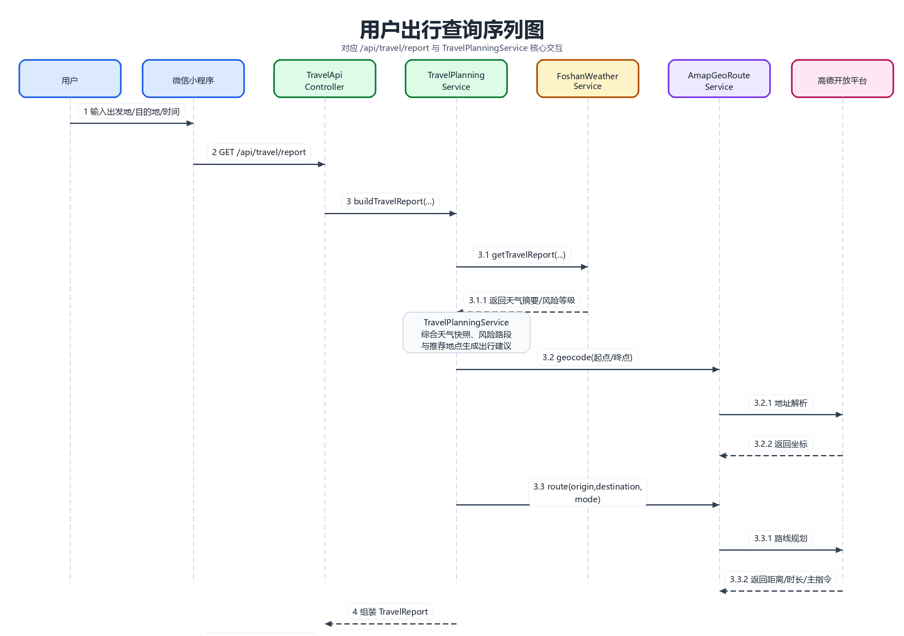
图5.1 用户出行查询序列图
图片来源：根据TravelApiController、TravelPlanningService与高德服务交互流程绘制。
1. 用户打开小程序并授权定位，系统确定默认服务区域。
2. 用户填写出发地、目的地、出行时间和出行方式。
3. 小程序调用后端/api/travel/report接口提交查询参数。
4. 后端调用地理编码获取坐标，并按出行方式调用路线规划接口。
5. 后端读取当前天气、预警、风险路段和推荐地点，形成风险等级与出行建议。
6. 小程序展示天气摘要、路线概要、风险提示、推荐地点和地图跳转入口。

5.2 气象预警发布流程
1. 系统从第三方气象服务或后台人工录入获得预警信息。
2. 后台校验预警类型、级别、影响区域、发布时间、失效时间和防御指引。
3. 预警信息写入warning_notice表，并在状态为active时进入小程序预警中心。
4. 当微信订阅消息能力开通后，系统根据用户订阅范围与提醒阈值推送通知。
5. 预警失效后更新状态，前端不再作为生效预警展示，但后台保留历史记录。
气象预警发布、状态入库、订阅筛选与小程序同步顺序如图5.2所示。
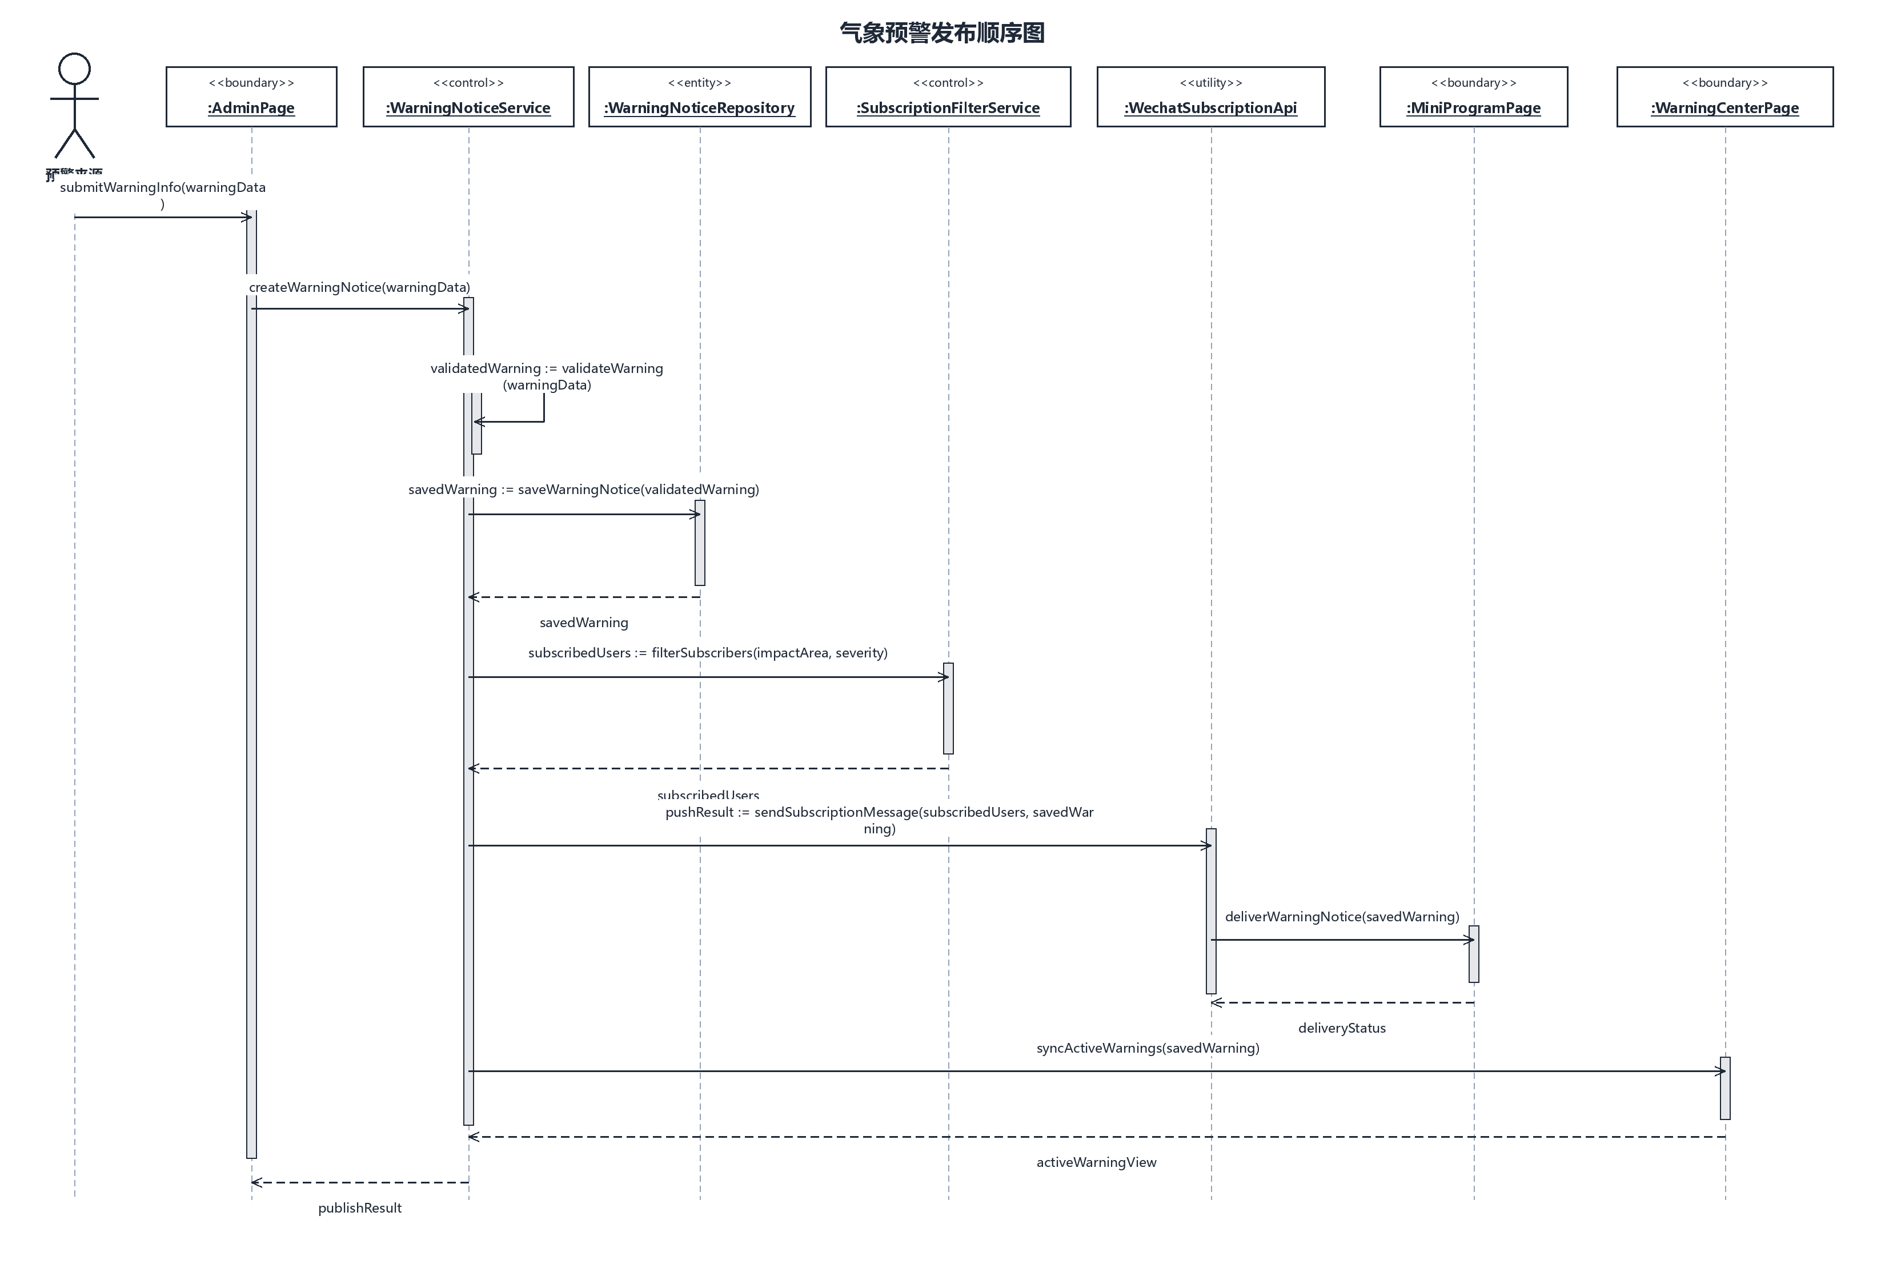
图5.2 气象预警发布顺序图
图片来源：根据第5.2节预警发布流程与warning_notice数据流转逻辑绘制。

5.3 后台内容维护流程
1. 管理员登录后台，系统验证账号密码并签发JWT。
2. 管理员进入对应模块，新增或编辑区域、出行地点、风险路段、生活指数、预警或系统参数。
3. 后端进行字段校验并写入数据库，同时记录操作日志。
4. 小程序端重新查询接口后获得最新数据，形成后台维护到用户展示的闭环。
后台内容维护对象之间的职责分工与编号消息关系如图5.3所示。

图5.3 后台内容维护协作图
图片来源：根据AdminAuthController、AdminCrudController与OperationLog记录流程绘制。

第6章 数据需求分析

6.1 核心数据实体
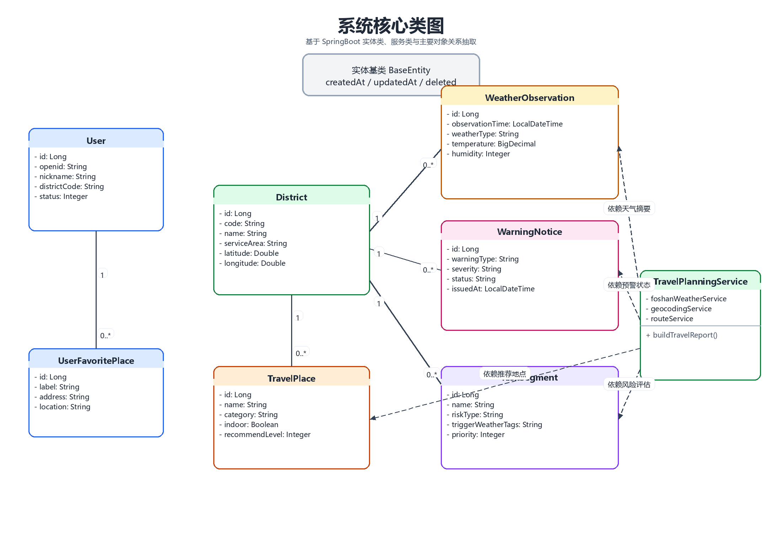
图6.1 系统核心类图
图片来源：根据SpringBoot实体类、服务类与主要对象关系抽取绘制。
实体 | 含义 | 主要字段
District | 区域信息 | code、name、adminCode、latitude、longitude、serviceArea、highlights、transportFocus
WeatherObservation | 实时气象 | district、observationTime、weatherType、temperature、apparentTemperature、humidity、windDirection、windScale、airQuality、precipitationProbability
WeatherForecast | 天气预报 | district、forecastDate、weekLabel、weatherType、lowTemperature、highTemperature、precipitationProbability、travelAdvice
WarningNotice | 预警信息 | warningType、severity、title、content、issuedAt、expiresAt、status、impactArea、defenseGuidance
TravelPlace | 出行地点 | district、name、category、address、location、indoor、weatherTags、sceneTags、recommendLevel、highlight
RiskSegment | 风险路段 | district、name、location、riskType、triggerWeatherTags、description、advice、priority
User/UserFavoritePlace | 用户与收藏 | openid、nickname、avatarUrl、districtCode、favorite place name/address/tag
Feedback | 意见反馈 | user、feedbackType、content、imageUrls、status、reply
AdminUser/SystemParam/OperationLog | 后台管理 | 管理员账号、角色、参数键值、操作内容、操作时间、IP

6.2 数据来源与质量要求
1. 气象数据来源包括高德天气接口、气象公开数据和后台人工维护数据。系统应保存更新时间，避免用户误认为历史数据为实时数据。
2. 地图数据来源包括高德地理编码、逆地理编码、路线规划和POI搜索。系统应对失败结果进行提示或降级。
3. 用户数据来自微信登录授权和用户自主提交，收藏地点、反馈和区域偏好应支持用户删除或更新。
4. 运营数据由后台管理员维护，系统应通过表单校验减少无效坐标、重复地点和错误预警级别。

第7章 运行环境与外部接口需求

7.1 技术选型
表7.1 系统技术选型与运行环境
类别 | 说明
后端 | Spring Boot 4.1.0、Java 21、Spring Web、Spring Data JPA、Spring Security、JJWT、MySQL Connector
管理后台 | Vue 3、Vite、TypeScript、Element Plus、Pinia、Vue Router、Axios、ECharts
微信小程序 | 微信小程序原生框架，包含首页、出行、预警、我的四个Tab页面
数据库 | MySQL 8.0，测试环境可使用H2；JPA自动维护实体表结构
第三方接口 | 高德天气、地理编码、路线规划、POI搜索；微信code2Session登录接口

7.2 外部接口约束
高德天气接口以城市或区县adcode作为查询参数，本系统已配置佛山市adcode 440600以及五区adcode：禅城440604、南海440605、顺德440606、三水440607、高明440608。微信登录接口依赖小程序AppID、AppSecret和前端传入的临时code，后端应保护密钥安全并处理接口不可用时的异常。

第8章 可行性与风险分析

8.1 技术可行性
系统采用SpringBoot、Vue3和微信小程序原生框架，均为成熟技术栈。当前项目已包含后端实体、Repository、Controller、服务类、定时同步任务、后台页面和小程序页面，能够支撑需求分析中的主要功能。高德地图和微信登录能力均有官方接口文档，可通过标准HTTP接口集成。

8.2 经济与应用可行性
系统面向佛山市民日常出行和本地运营管理，不需要建设专用硬件。开发阶段可使用个人开发环境、MySQL数据库和第三方开放平台接口完成验证，部署阶段可采用普通云服务器和Nginx反向代理，成本可控。

8.3 风险与应对措施
表8.1 项目风险与应对措施
风险项 | 影响 | 应对措施
第三方接口限额或失败 | 天气、路线或POI查询不可用 | 设置超时、错误提示、缓存最近数据，并保留后台手动维护能力。
预警信息不及时 | 用户可能错过恶劣天气提醒 | 提高预警同步频率，后台支持人工发布和下架，记录发布时间。
定位与隐私风险 | 用户位置和收藏地址属于敏感个人信息 | 按最小必要采集，提供授权提示和删除入口，接口统一鉴权。
推荐规则过于简单 | 复杂天气场景下建议不够准确 | 将规则配置化，逐步引入历史反馈、风险路段和知识库优化。

参考文献
[1] 佛山市统计局. 佛山市第七次全国人口普查公报.
[2] 广东省人民政府. 广东省气象灾害预警信号发布规定.
[3] 高德开放平台. Web服务API：天气查询、地理编码、路径规划、POI搜索.
[4] 微信开放文档. 小程序登录：code2Session接口说明.
[5] 中华人民共和国全国人民代表大会常务委员会. 中华人民共和国个人信息保护法.
[6] 项目源码：SpringBoot、Vue3、微信小程序端现有代码结构与接口实现.

